新 书 推 荐

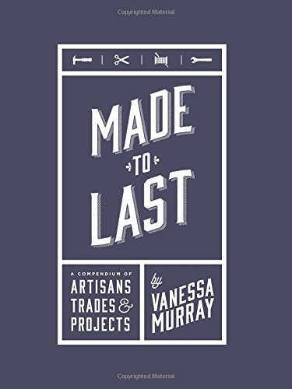
中文书名：《经久耐用：工匠，手艺和作品的概述》
英文书名：MADE TO LAST: A Compendium of Artisans, Trades & Projects
作 者：Vanessa Murray
出 版 社：Hardie Grant
代理公司：Quadrille/ANA/Helene Han
页 数：272页
出版时间：2017年11月
代理地区：中国大陆、台湾
审读资料：电子稿
类 型：艺术与设计

内容简介：

在一个充斥着大规模生产和产权侵犯的世界里，有一种趋势正在兴起，它专注于寻找独特的、独立创造的产品，这些产品会经久耐用。这本书是对这些独特产品的以及这些创造背后的商人赞颂。

《经久耐用：工匠，交易和项目的概述》展示一些今天创造出来的怪异和奇妙的产品——从威士忌酒杯到蘑菇刀，男鞋和竹制自行车——以及他们的制造者和相关DIY项目的简介，这些项目邀请读者根据他们的灵感来做自己的事情。这些DIY的建议和产品本身一样多样，从如何对待和护理木质家具到制作你自己的帆布午餐袋。这本书本身的美丽设计确保了它也能真正地经久耐用。

作者简介：

新西兰人凡妮莎默里（Vanessa Murray）是澳大利亚墨尔本的自由撰稿人和记者。凡妮莎最近成立了自己的通讯机构“大谈”（Big Talk）。

电子稿下载链接：https://pan.baidu.com/s/1asfYBPwiDQXbFRxdvXLsCA

内容展示：

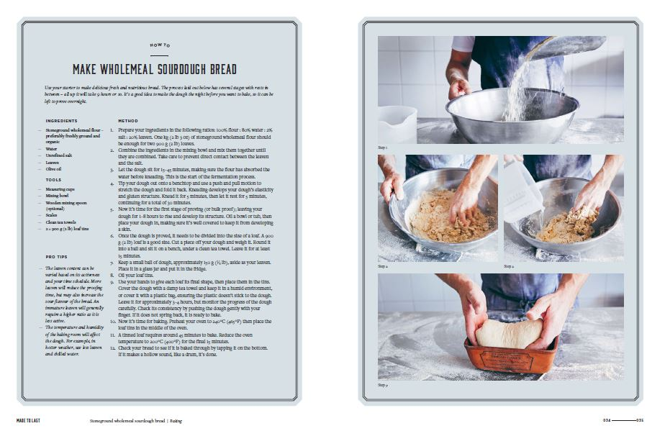

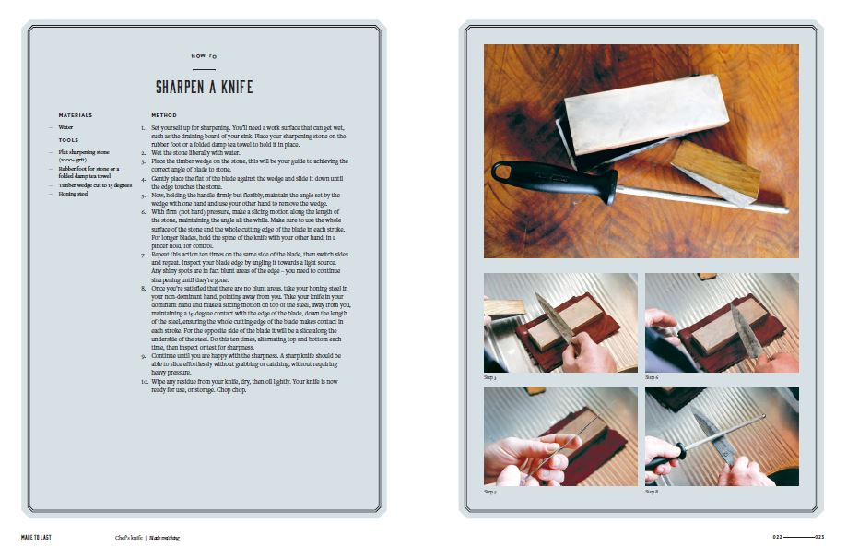

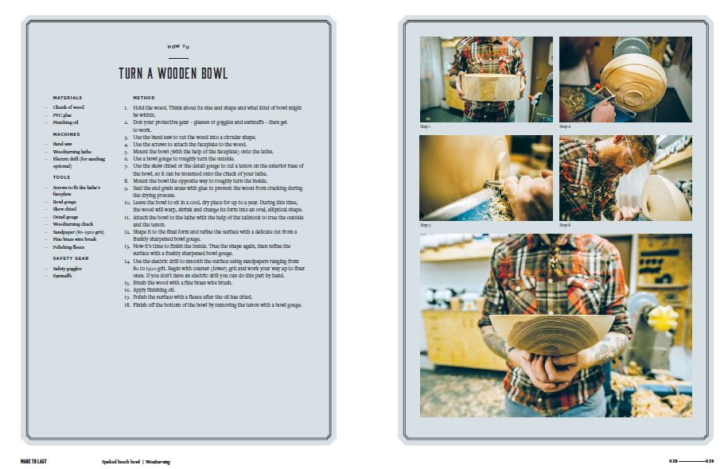

谢谢您的阅读！

请将回馈信息发至：韩赫 (Helene Han)
安德鲁 · 纳伯格联合国际有限公司北京代表处
北京市海淀区中关村大街甲59号中国人民大学文化大厦1705室
邮编：100872
电话：010-82449260
传真：010-82504200
Email：Helene@nurnberg.com.cn
网址：http://www.nurnberg.com.cn
微博：http://weibo.com/nurnberg
豆瓣小站：http://site.douban.com/110577/
微信订阅号：ANABJ2002

